Инструкция по монтажу
МЕТАЛЛОЧЕРЕПИЦЫ

Для того чтобы металлочерепица служила долго, перед монтажом внимательно прочитайте эту инструкцию.

Металлочерепица – это разноцветные кровельные листы, изготовленные из листовой оцинкованной стали с полимерным покрытием, которое отличается прочностью и устойчивостью, а также превосходными антикоррозионными свойствами. Наличие двойной водосточной канавки по краю листа обеспечивает естественный отвод воды, протекающей в места соединения листов, поэтому металлочерепица не требует применения уплотнений на нахлестах.
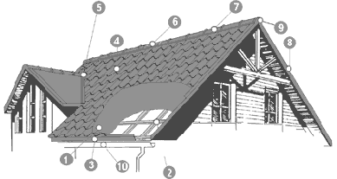
- Пароизоляция
- Обрешетка
- Карнизный лист
- Профильный лист
- Ендова
- Прокладка под конек
- Конек
- Ветровой лист
- Заглушка конька
- Система водослива

Рекомендация:
- Металлочерепица монтируется на заранее подготовленную обрешетку, изготавливаемую из досок толщиной 24-40мм. Карнизная доска (нижняя доска обрешетки) должна быть на 10-15 мм толще, чем остальные, при этом край металлочерепицы выступает за край обрешетки на 40-50 мм.
- Интервал между серединами досок обрешетки составляет приблизительно 350 мм. Интервал между нижней доской обрешетки и следующей должен быть меньше на 100мм, т.е. около 200мм.
- Уложите первый лист с одного торца крыши, сделав необходимый выпуск от края карниза и закрепите его на средней впадине, в верхней части, одним шурупом. Потом таким же образом уложите лист с другого края крыши. Протяните между листами шнур, по которому будут ровняться остальные листы. Уложите необходимое количество листов по одному краю крыши до гребня, выровняйте по краю и крепите окончательно к обрешетке.
Обратите внимание на следующее:
- При монтаже соблюдать осторожность с покрытием - не царапать, рекомендуется ходить в мягкой обуви. При возникновении дефекта на листе осуществить подкраску;
- Не рекомендуется укладка металлочерепицы при уклоне крыши менее 14⁰.
Внимание! Все производители металлочерепицы категорически против применения для порезки листов всевозможных инструментов с абразивными отрезными дисками. При необходимости используйте электроножницы, просечные ножницы. Неровные края необходимо подрезать ножницами по металлу.

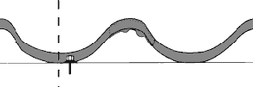Крепление выполняют самосверлящими шурупами RAL 4,8 Х 35 на перегибе волны профиля ниже поперечной канавки. Расход крепежа – 5-6 шурупов на кв. м. Крепление края при нахлесте выполняется на каждой второй волне. Крепление можно осуществлять вручную или с помощью электроинструментов (гайковерт, электродрели).
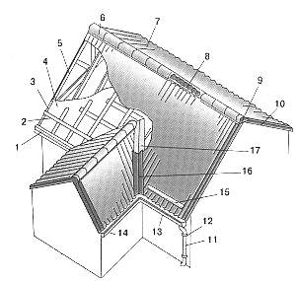
- Карнизная планка
- Доска обрешетки
- Спадающий брус контробрешетки
- Гидроизоляционная пленка
- Стропило
- Конек
- Листы металлочерепицы
- Уплотнитель конька
- Заглушка конька
- Торцевая планка
- Водосточная труба
- Держатель трубы
- Водосточный желоб
- Держатель желоба
- Снегозадержатель
- Ендова внешняя
- Ендова внутренняя

Замер и расчет кровли
Металлочерепица изготавливается или режется по длине заказчика. Как правило, при расчете кровли длина листа равна длине ската кровли. При монтаже лист металлочерепицы монтируется так, чтобы край листа выступал на 40 мм от карниза, для того, чтобы на коньке было пространство для вентиляции. Расчеты производятся по чертежу, но все-таки измерьте подготовленную конструкцию обрешетки. Так же проведите замеры кровли по диагонали, чтобы убедиться, что она прямоугольная.
Количество листов легко рассчитывается по формуле: длина карниза делится на полезную ширину одного листа.
ВНИМАНИЕ! Каждый скат рассчитывается отдельно.
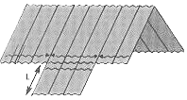
Выступающий скат

Поперечный рисунок профиля карниза всегда должен образовывать единую линию. И в случае, если на скат требуется листы разной длины, то они должны быть кратны шагу волны.
Проектирование кровли и расчет
Потребность в проветривании пространства между кровельным основанием в основном зависит от:
- Влажности внутреннего и наружного воздуха,
- Перепада температуры между конструкциями и наружным воздухом,
- Герметичности кровли и основания,
- Толщины слоя теплоизоляции основания
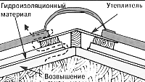
Чтобы избежать накопления конденсата и влаги на внутренней поверхности металла, необходимо выполнить гидроизоляцию чердачных помещений, тщательно смонтировать гидроизоляцию под обрешеткой, обеспечить хорошую вентиляцию.
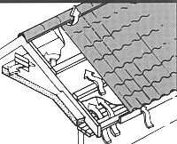
Гидроизоляционный ковер укладывают внахлест от карниза к коньку, при этом под коньком, должен быть зазор не менее 50 мм для беспрепятственного испарения влаги (если чердачное помещение теплое). Обрешетка должна быть выполнена так, чтобы воздух беспрепятственно проникал от карниза под конек крыши.
Вентиляционные отверстия устанавливаются в самом высоком месте кровли.
Складские помещения и неотапливаемые чердаки проветриваются через торцевые окошки. В особо важных помещениях вентиляция должна быть принудительной.
Хранение
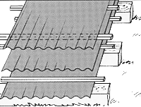
Если монтаж кровли будет производиться не сразу, то рекомендуется проложить листы металлочерепицы рейками. Листы нужно переносить, взяв за края по длине листа. При переноске не порежьте руки об острые края листов.

Дополнительная обработка
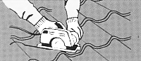
При монтаже кровли листы приходится резать вручную. Металлочерепицу можно резать только специальным инструментом или ножницами по металлу. Если же необходимо сделать косой разрез, то для этого применяют ручную дисковую электропилу с твердосплавными режущими элементами или высечные ножницы.

ВНИМАНИЕ!!! Категорически запрещено использовать абразивные отрезные диски.
Уход за покрытием листа
При обрезке и сверлении металлочерепицы образуются опилки, которые нужно аккуратно смести, иначе металлическая крошка будет ржаветь и испортит покрытие. Если при монтаже кровли поверхность испачкалась, грязь смывается водой (можно с использование мягкого моющего средства.
Окраска
Если во время монтажа пластиковый слой покрытия поврежден, то защитный цинковый слой под покрытием предохранит лист от ржавчины. Царапины легко закрасить одноцветной краской. Тщательно проверьте, все ли срезы и царапины Вы защитили.
Обрешетка
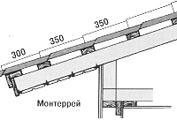
Для обрешетки используются доски 30х100 мм. Их нужно устанавливать с определенным шагом, в зависимости от того, с каким видом черепицы ведутся работы. Этот шаг обычно составляет 300-350 мм. При монтаже обрешетки следует не забывать, что выходящая на карниз доска должна быть на 10-15 мм толще других. При монтаже обрешетке необходимо предусмотреть крепления для проходных элементов (вентиляционные трубы и проч.).

Обрешетка и прокладка
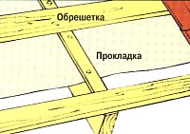
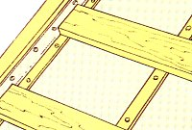

ВНИМАНИЕ! Сначала укладывается гидроизоляционный материал, а только потом монтируется обрешетка.
Если есть вероятность, что вентиляция под черепицей будет недостаточна, то при монтаже обрешетки рекомендуется использовать гидроизоляционный материал. Это делается для предотвращения возникновения конденсата с нижней стороны кровельного листа. Гидроизоляционный материал должен поглощать влагу со стороны теплоизоляции и предотвращать попадание влаги в виде конденсата, образующегося на нижней стороне кровельного покрытия в связи с атмосферными колебаниями.
Торцевая планка
Торцевая планка должна быть выше обрешетки на высоту волны профильного листа. Доски должны прибиваться к стропилам оцинкованными гвоздями.

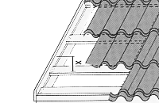

Карнизная планка
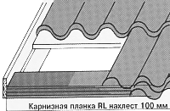
Карнизная планки должна крепиться перед кровельными листами. Нахлест выполняется 100 мм. Карнизную планку крепят оцинкованными гвоздями на расстоянии 300 мм друг от друга. Лист обрезают ножницами по металлу.

Коньковая планка
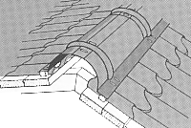
Для надежного крепления коньковой планки, под нее нужно прибить две дополнительные доски.
Монтаж кровельных листов
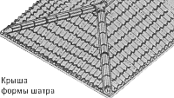
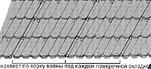

Монтаж проводится в следующей последовательности:
- Двухскатная крыша – с торца
- Шатровая крыша – листы начинают крепить с самой высокой точки ската по обе стороны.
Замок волны каждого кровельного листа должен быть накрыт следующим листом. В то же время монтаж кровельных листов можно начинать как с левого, так и с правого торцов. Если монтаж начат с левого края, то каждый следующий лист устанавливается под последнюю волну предыдущего листа. Этот прием облегчает работу при монтаже.
Край листа устанавливается по карнизу, и крепится с выступом от карниза на 40 мм. Рекомендуем сначала скрепить три-четыре листа между собой, затем закрепить из одним шурупом на коньке, выровнять строго по карнизу, затем крепить по всей длине.
Установив и прикрепив одним шурупом первый кровельный листу конька, второй укладывают так, чтобы нижние края составляли ровную линию. Нахлест скрепляют одним шурупом по верху волны под первой поперечной складкой. Затем плотно состыкуйте листы. Скрепите 3-4 листа между собой и получившийся ровный нижний край выровняйте строго по карнизу. И только после этого крепите листы окончательно к обрешетке.

Крепление металлочерепицы к обрешетке
Самонарезающие шурупы с уплотнительной шайбой ввинчивают в прогиб волны профиля под поперечной волной, перпендикулярно к листам. На один квадратный метр профиля требуется 8 шурупов, с учетов того, что по краям лист крепится только в каждой второй
Места перехлёста по длине
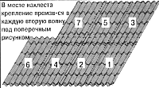

В местах нахлеста листы устанавливаются по поперечному рисунку (для нахлеста достаточно 250 мм) и крепятся как указанно выше. В местах нахлеста крепление производится в каждую вторую волну под поперечным рисунком.
Правила передвижения по кровле
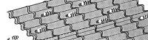

По профилю нужно ходить аккуратно, в обуви с мягкой подошвой, и наступать только в местах прохождения обрешетки и в прогиб волны.
Уплотнительные ленты
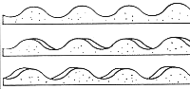
Обычно при монтаже кровли уплотнительные ленты используют только под коньком и на стыках крыш шатровой формы. Если основание крыши уже выполнено с гидроизоляционным материалом, то уплотнительные ленты не требуются, кроме внутренних стыков. В местах нахлестов и сквозных отверстий для уплотнения используют силиконовую массу или другой подобный герметик. Уплотнительные ленты аккуратно прибиваются небольшими гвоздями к профилю, и только после этого конек или стык покрывается планкой.
Внутренний стык
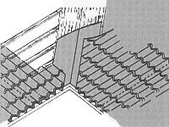
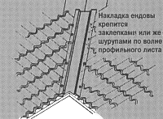

Для внутренних стыков на крышах, применяется стандартная планка для разжелобки.
Нахлест планок должен составлять не менее 150 мм, а герметизация шва выполняется уплотнительной массой. На внутренний стык можно смонтировать накладку ендовы. Ее крепят без уплотнителей, заклепками или шурупами по верх волны профиля с расстоянием 300-500 мм.

Торцевая планка
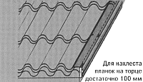

Торцевая планка крепится к деревянному основанию шурупами. Если обрешетка выполнена согласно инструкции, то торцевая планка легко покрывает торец поверх волны профиля.

Установка коньковой планки
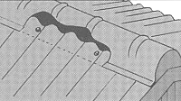
Коньковая планка монтируется только после полной установки и крепежа всех кровельных листов. Не забудьте закрепить уплотнительную ленту под конек. Все шурупы и уплотнительная лента должны накрываться коньковой планкой. Коньковая планка крепится на каждой второй профильной волне шурупами, а торцы к коньку крепятся или шурупами или заклепками.
Снегозадержатель
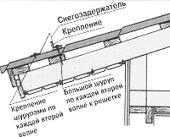
Чтобы избежать несчастного случая или ущерба имуществу, необходимо предусмотреть установку снегозадержателя. Его крепят под вторым поперечным рисунком от карниза, т.е. с расстоянием около 350 мм от карниза. Крепление устанавливается под снегозадержатель на профиле, и крепится сквозь лист к обрешетке большими шурупами. Нижний край снегозадержателя крепится к профильному листу по каждой второй волне шурупами обычного размеры.

Сквозные отверстия
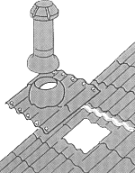
Монтаж элементов сквозных отверстий, различных выходов и коммуникаций, а также пожарного люка производится по инструкции, приложенной к набору для установки элемента. Все зазоры между элементами и кровельными листами необходимо тщательно загерметизировать. Тяжелые элементы (такие как вентиляционная труба), крепятся сквозь сквозное отверстие к обрешетке.

